Smlouva o dílo

Zhotovitel:
REDPLUS s. r. o.
V Lávkách 270
679 72 Kunštát
IČO:29249651/ DIČ:CZ29249651
Email: XXXXXX
Tel: XXXXX

Objednatel:
Centrum služeb pro seniory Kyjov, příspěvková organizace
Strážovská 1095/1
697 01 Kyjov
IČ: 469 37 099
Zastoupená: PhDr. Ladislava Brančíková, ředitelka

I.

Předmětem smlouvy o dílo je dodávka nábytku na dovybavení Centra služeb pro seniory Kyjov, p. o.

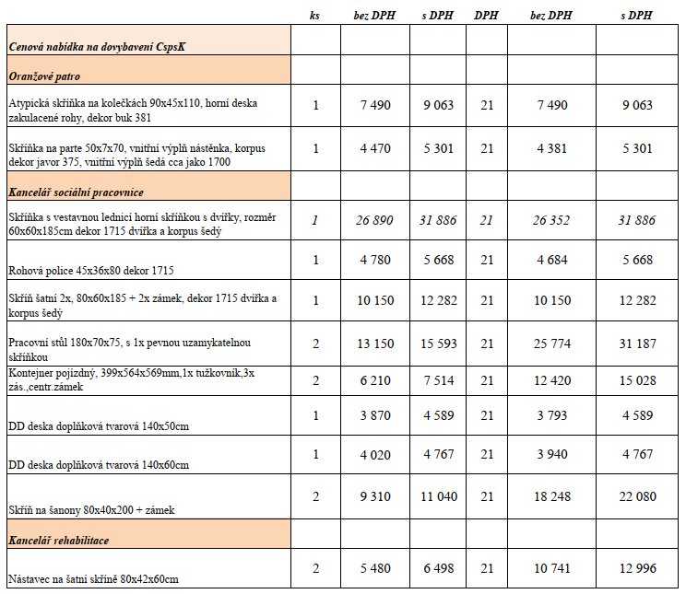
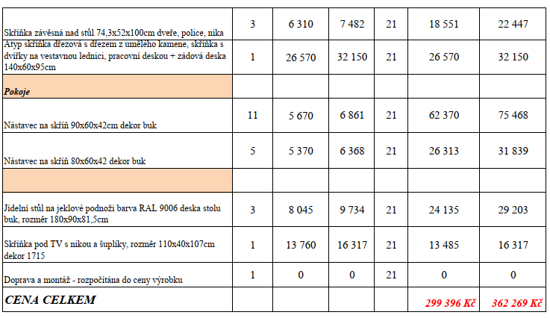

Termín dodání do 29. 12. 2025.
Záruka je 24 měsíců.
II.

Cena je stanovena na základě nabídky z veřejné zakázky dle článku I. této smlouvy v celkové výši
362 269 Kč včetně DPH, dopravy a montáže.

Tato částka je splatná 14 dnů od dodání zboží a vystavení faktury na účet prodávajícího.

III.

Smluvní strany prohlašují, že tato kupní smlouva byla uzavřena na základě dohody obou stran v zájmu jejich svobodné a pravé vůle.

Smlouva se vyhotovuje v 2 výtiscích, z nichž každá ze smluvních stran obdrží jedno vyhotovení. Každý z výtisků má platnost originálu.

Smlouva bude v souladu se zákonem č. 340/2015 Sb., o zvláštních podmínkách účinnosti
některých smluv, uveřejňování těchto smluv a o registru smluv, uveřejněna v registru smluv.

Smluvní strany se dohodly, že smlouvu uveřejní v registru smluv Kupující.

Smluvní strany výslovně prohlašují, že obsah smlouvy nepovažují za obchodní tajemství.

Smlouva nabývá platnosti dnem jejího podpisu oběma smluvními stranami.

Tato smlouva nabývá účinnosti dnem uveřejnění v registru smluv dle zákona č. 340/2015 Sb.,
o zvláštních podmínkách účinnosti některých smluv, uveřejňování těchto smluv a o registru smluv.

V Kunštátu dne V Kyjově dne

…………………………………………………………… | ……………………………………………………………
Zhotovitel | Objednatel

